XXVI SEMINARIO NACIONAL DE HIDRÁULICA E HIDROLOGÍA

BOGOTÁ D.C., MAYO 13 AL 15 DE 2026.

ESTUDIO Y ANÁLISIS DE LA PRECIPITACIÓN MÁXIMA EN 24 HORAS (PMAX24H) EN LA RED DE ESTACIONES CLIMATOLÓGICAS AUTOMÁTICAS DE COLOMBIA
Héctor Alfonso Rodríguez Díaz, Juan David Rodríguez Acevedo, William Ricardo Aguilar Piña
Universidad Escuela Colombiana de Ingeniería Julio Garavito, Colombia.

alfonso.rodriguez@escuelaing.edu.co, juan.rodrigueza@escuelaing.edu.co, william.aguilar@escuelaing.edu.co

RESUMEN
La precipitación máxima en 24 horas (PMax24h), definida como el mayor acumulado de lluvia en 24 horas registrado en una estación para cada año de observación, es un insumo clave para la modelación de eventos extremos y el dimensionamiento de infraestructura hidráulica expuesta a lluvias intensas. En este trabajo se analiza la PMax24h en la red de estaciones climatológicas automáticas de Colombia mediante una metodología replicable de depuración, validación y procesamiento de series. Para cada estación con registros suficientes, se evalúa el ajuste de la serie de máximos a funciones empíricas (EDF) y a 80 distribuciones paramétricas (PDF), incluyendo variantes logarítmicas, utilizando la prueba de Kolmogorov–Smirnov como criterio de bondad de ajuste y selección. Con la distribución seleccionada, con la metodología que se presenta en este artículo, se estiman cuantiles extremos asociados a diferentes periodos de retorno y se sintetizan patrones de ajuste a escala nacional y por zonas hidrográficas. Los resultados evidencian la variabilidad espacial del comportamiento estadístico de la PMax24h y respaldan la conveniencia de seleccionar distribuciones con pruebas formales por estación y región, en lugar de asumir una familia única para todo el territorio. Para el desarrollo del estudio se han seleccionado 80 de las más de 100 distribuciones de probabilidad del submódulo de estadística de Python dentro de la biblioteca SciPy. Igualmente se analizaron 594 estaciones meteorológicas de Colombia.

ABSTRACT
Maximum 24‑hour precipitation (PMax24h), defined as the largest 24‑hour rainfall accumulation recorded at a station for each year of observation, is a key input for extreme‑event hydrologic assessment and the design of hydraulic infrastructure exposed to intense rainfall. This study analyzes PMax24h across Colombia’s network of automatic climatological stations using a replicable workflow for data screening, validation, and time‑series processing. For each station with sufficient record length, the annual‑maximum series is fitted to empirical distribution functions (EDFs) and parametric probability distributions (PDFs), including logarithmic variants, applying the Kolmogorov–Smirnov test as the goodness‑of‑fit and selection criterion. Based on the selected distribution, extreme quantiles are estimated for multiple return periods, and the resulting best‑fit patterns are synthesized at the national scale and by hydrographic zones. The outcomes highlight the spatial variability of PMax24h statistical behavior and support distribution selection through formal tests by station and region rather than assuming a single distribution nationwide. For the development of the study, 80 of the more than 100 probability distributions of the Python statistics submodule within the SciPy library have been selected.

PALABRAS CLAVE
PMax24h, Kolmogorov–Smirnov, Distribuciones de probabilidad.

INTRODUCCIÓN
La caracterización probabilística de la precipitación máxima en 24 horas (PMax24h) es esencial para la modelación hidrológica de eventos extremos y para el diseño de infraestructura expuesta a lluvias intensas. En este estudio se evalúa el ajuste de registros de PMax24h de la red de estaciones automáticas de Colombia a funciones empíricas de distribución (EDF) y a funciones de distribución de probabilidad paramétricas (PDF). Se utilizó la prueba de Kolmogorov–Smirnov como criterio de evaluación.

En Colombia, la disponibilidad de datos abiertos de la red de estaciones automáticas del IDEAM y de otras entidades, accesibles a través del portal de Datos Abiertos de Colombia y del Sistema de Información para la Gestión de Datos Hidrológicos y Meteorológicos del IDEAM (DHIME), facilita el monitoreo de la precipitación, el apoyo a la gestión del riesgo por eventos hidrometeorológicos y la planificación de obras e intervenciones asociadas al recurso hídrico.

En este contexto, el estudio compara de manera sistemática funciones empíricas de distribución (EDF) y múltiples distribuciones paramétricas (PDF) utilizadas en hidrología, junto con un conjunto ampliado de distribuciones empleadas en ingeniería. El análisis se implementa con herramientas de código abierto (Python y SciPy) y permite estimar cuantiles extremos de PMax24h para distintos periodos de retorno, además de sintetizar los resultados por áreas hidrográficas.

ESTADO DEL ARTE
La precipitación máxima en 24 horas (PMax24h) se emplea de manera habitual como variable de diseño y verificación en hidrología aplicada, dada su relación con crecidas rápidas, inundaciones y el dimensionamiento de obras de drenaje y control. Por ello, la estimación de valores de diseño para diferentes periodos de retorno (Tr) se apoya en el análisis estadístico de extremos, donde la elección del modelo probabilístico incide directamente en los valores proyectados y puede alterar los cuantiles de interés, especialmente al extrapolar hacia eventos altos (Montes-Pajuelo et al., 2024). En consecuencia, la literatura científica reciente muestra interés por comparar de forma sistemática funciones empíricas de distribución (EDF) y distribuciones paramétricas (PDF), utilizando criterios formales de ajuste como Kolmogorov–Smirnov (K–S), con el fin de reducir la arbitrariedad en la selección del método de proyección y evaluar su sensibilidad en distintos periodos de retorno (Montes-Pajuelo et al., 2024; Sasanya & Adesogan, 2022).

El enfoque más extendido en el análisis de frecuencia de precipitación extrema se basa en series de máximos por bloque (por ejemplo, máximos anuales de 24 h) y en el ajuste de distribuciones de valores extremos o familias afines para derivar cuantiles asociados a periodos de retorno de uso habitual (Gründemann et al., 2023; Chen et al., 2023). La evidencia reciente respalda la evaluación de más de una familia de distribuciones cuando el objetivo es extrapolar hacia periodos de retorno moderados y altos, debido a que el muestreo de eventos y la forma de la cola pueden afectar de manera apreciable los valores estimados (Gründemann et al., 2023).

En investigaciones recientes se mantiene una línea de trabajo orientada a contrastar múltiples PDF sobre series anuales de PMax24h para identificar modelos con mejor desempeño local, evitando adoptar de forma generalizada una distribución “estándar”. Se reporta el uso de familias como Gumbel, Gamma, lognormal (2 y 3 parámetros), Pearson tipo III y log-Pearson tipo III, además de variantes transformadas, con resultados que difieren entre estaciones y periodos de retorno (Montes-Pajuelo et al., 2024).

En esa dirección, Montes-Pajuelo et al. (2024) analizan series de máximos en 24 h y comparan diez distribuciones, aplicando pruebas de bondad de ajuste como K–S y chi-cuadrado, complementadas con evaluación multicriterio para distintos rangos de retorno. Los resultados muestran que el desempeño relativo de las distribuciones depende del horizonte de extrapolación, con familias que destacan en periodos de retornos altos y otras con ventajas en periodos bajos o intermedios; por ello, se recomienda reportar la distribución seleccionada, el criterio de selección y contrastes de sensibilidad entre candidatas cuando el objetivo es estimar cuantiles extremos (Montes-Pajuelo et al., 2024; Milojevic et al., 2023).

Las funciones empíricas (EDF) representan de manera no paramétrica la probabilidad de no excedencia o excedencia de datos ordenados y permiten construir curvas de frecuencia empíricas útiles como referencia diagnóstica frente a ajustes paramétricos. Diferentes funciones (por ejemplo, Hazen, Weibull, Gringorten) asignan probabilidades distintas a los rangos, modificando la lectura de rareza de los valores altos (Sasanya & Adesogan, 2022). En ese sentido, Sasanya & Adesogan (2022) muestran que el desempeño de la representación empírica depende de la regla adoptada, lo que respalda la conveniencia de evaluar varias EDF cuando se busca un procedimiento sistemático aplicable a múltiples estaciones.

En redes climatológicas con marcada heterogeneidad espacial, la EDF también se utiliza para contrastar cuantiles observados con los estimados por distribuciones candidatas mediante la comparación entre la Función de Distribución Acumulada (CDF) empírica y la CDF teórica; esta comparación se formaliza con medidas de distancia entre CDF, en particular la prueba Kolmogorov–Smirnov (K–S), ampliamente utilizada por su implementación directa y por resumir el ajuste en un estadístico de discrepancia máxima (SciPy Developers, 2026; Montes-Pajuelo et al., 2024).

Cuando se analizan registros cortos o heterogéneos, distintas PDF pueden producir diferencias relevantes en los cuantiles de periodos de retorno aun con ajustes globales similares; por lo que es importante documentar la distribución elegida y contrastarla con alternativas de uso común para cuantificar sesgos relativos de extrapolación (Milojevic et al., 2023). Así mismo, el desempeño de las EDF y PDF tiende a variar espacialmente, razón por la cual se privilegian estrategias replicables que evalúan de manera sistemática varias distribuciones y sintetizan resultados por regiones o unidades hidrográficas, permitiendo identificar patrones de preferencia (Chen et al., 2023; Green et al., 2026).

En conjunto, el estado del arte sustenta decisiones metodológicas para el análisis de PMax24h en redes extensas: (i) evaluar múltiples PDF debido a la variación espacial del ajuste y a la sensibilidad en periodos de retornos altos; (ii) ampliar el conjunto de familias respecto a las usadas tradicionalmente en hidrología; (iii) incluir EDF como referencia empírica y apoyo diagnóstico; y (iv) aplicar un criterio uniforme y automatizable de selección, donde K–S es una práctica extendida para comparar CDF empírica y teórica. Estas tendencias son coherentes con un flujo que compara EDF y PDF por estación, selecciona el mejor ajuste mediante una prueba formal y consolida resultados por regiones hidrográficas, evitando adoptar una distribución única para todo el territorio.

METODOLOGÍA
La metodología del estudio, que se presenta en este artículo, comprendió: (i) identificación de estaciones automáticas en el territorio nacional; (ii) análisis y evaluación de la integridad y calidad de los datos de cada serie; (iii) clasificación de registros por tipología y por área hidrográfica; (iv) identificación de funciones EDF y PDF candidatas; (v) estimación de parámetros y evaluación de bondad de ajuste en cada estación válida mediante Kolmogorov–Smirnov; (vi) síntesis de los mejores ajustes a escala nacional y por áreas hidrográficas; (vii) contraste frente a distribuciones tradicionalmente empleadas en hidrología y (viii) estimación de precipitación máxima para múltiples periodos de retorno (Figura 1). En el estudio y análisis se integran herramientas para el análisis estadístico de las series hidrológicas.

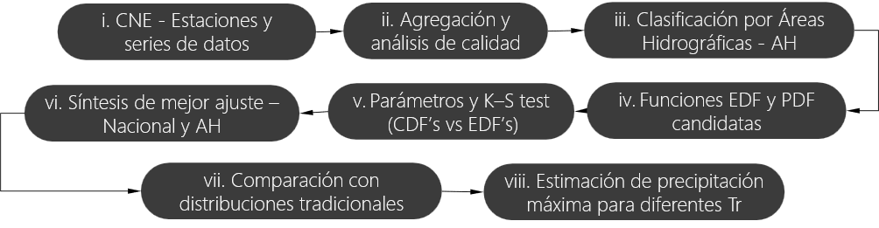
Figura 1. Diagrama de procesos.

ESTACIONES EVALUADAS
Una estación hidrometeorológica es una instalación con instrumentos para medir datos meteorológicos (temperatura, viento, humedad, presión) e hidrológicos (niveles de los ríos, caudal, precipitaciones, humedad del suelo, calidad del agua). Estas variables proporcionan una visión integral del ciclo hidrológico para pronosticar inundaciones y sequías, gestionar recursos y apoyar la agricultura y los ecosistemas. Estas estaciones son cruciales para comprender la interacción entre el agua y la atmósfera, lo que permite una mejor toma de decisiones para la preparación ante desastres y la gestión sostenible del agua.

  - 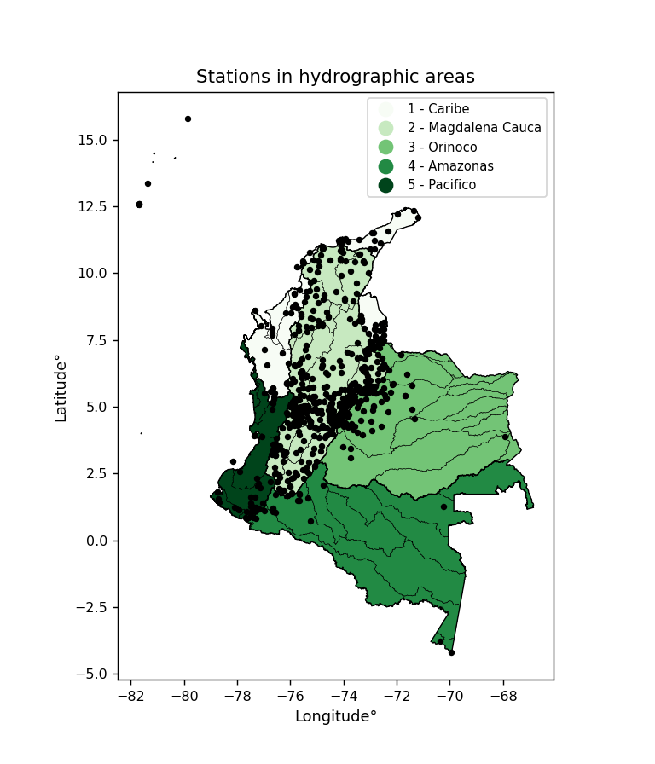
Figura 2. Mapa de estaciones automáticas por zonas hidrográficas en Colombia.

En Colombia, el Catálogo Nacional de Estaciones (CNE), las Subzonas Hidrográficas (SZH) y los valores de lluvia registrados cada 10 minutos de la red de estaciones automáticas se pueden obtener y descargar a través del servicio nacional de datos abiertos www.datos.gov.co (Figura 2).

FUNCIONES DE DISTRIBUCIÓN DE PROBABILIDAD (PDF) Y FUNCIONES DE DISTRIBUCIÓN EMPÍRICA (EDF)
Una función de distribución de probabilidad (PDF) describe la probabilidad relativa de que una variable aleatoria continua se encuentre dentro de un rango específico, donde el área total bajo su curva es igual a 1 y el área sobre cualquier intervalo proporciona la probabilidad real para ese rango. A diferencia de las probabilidades discretas (como lanzar un dado), una PDF muestra la densidad, no la probabilidad directa para un punto único (que es cero), donde los puntos más altos indican una mayor probabilidad, a menudo visualizada como una curva de campana para distribuciones normales (Figura 3).

Una distribución de probabilidad continua determina las probabilidades de variables que pueden tomar cualquier valor dentro de un rango (como la lluvia en cualquier momento), a diferencia de las variables discretas con resultados específicos (como la temperatura). La probabilidad de que la variable se encuentre dentro de un intervalo (de ‘i’ a ‘j’) se estima calculando el área bajo la curva de distribución continua entre esos puntos. Una característica clave es que la probabilidad de acertar cualquier valor exacto es cero, por lo que las probabilidades siempre se expresan en rangos, (p.e., $P(a≤X≤b)$).

Por otro lado, el logaritmo de una función de distribución de probabilidad (log-PDF) es simplemente el logaritmo del valor de la PDF, denotado como log(f(x)), útil para convertir la multiplicación de probabilidades en suma de estas, mejorar la estabilidad numérica con números pequeños y conectar con conceptos de la teoría de la información como la entropía. En lugar de trabajar con probabilidades muy pequeñas, las PDF logarítmicas utilizan números negativos que son más fáciles de manejar para las computadoras, lo que evita errores de subdesbordamiento y simplifica cálculos complejos.

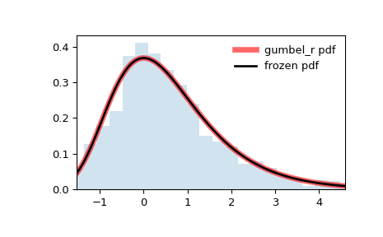
Figura 3. Esquema de la distribución de probabilidad Gumbel con sesgo derecho. (Tomado de scipy.stats.gumbel_r.)

Para el desarrollo del estudio y los análisis, se han seleccionado 80 de las más de 100 distribuciones de probabilidad del submódulo de estadística de Python dentro de la biblioteca SciPy (Tabla 1).
Tabla 1.- Funciones de distribuciones de probabilidad empleadas.
Distribución SciPy | Parámetros | Método de ajuste
Alpha | 3 | MLE
Anglit | 2 | MM
Arcsine | 2 | MM
Argus | 3 | MLE
Beta | 4 | MLE
Beta prime | 4 | MLE
Bradford | 3 | MLE
Burr (Type III) | 4 | MLE
Burr (Type III) 12 | 4 | MLE
Cosine | 2 | MLE
Crystalball | 4 | MLE
Double gamma | 3 | MLE
Double Weibull | 3 | MLE
Erlang | 3 | MLE
Exponentially modified Normal | 3 | MLE
Exponential power | 3 | MLE
Exponentiated Weibull | 4 | MLE
F | 4 | MLE
Fatigue-life (Birnbaum-Saunders) | 3 | MLE
Fold Normal | 3 | MM
Gamma | 3 | MLE
Gauss hypergeometric | 6 | MLE
Generalized exponential | 5 | MLE
Generalized exponential | 3 | MLE
Generalized gamma | 4 | MLE
Generalized half-logistic | 3 | MLE
Generalized logistic | 3 | MLE
Generalized Normal | 3 | MLE
Generalized Pareto | 3 | MLE
Gompertz (or truncated Gumbel) | 3 | MLE
Gumbel Left Skew | 2 | MM
Gumbel Right Skew | 2 | MM
Upper half of a generalized normal | 3 | MLE
Half-logistic | 2 | MM
Half Normal | 2 | MM
hyperbolic secant | 2 | MM
Inverted gamma | 3 | MLE
Inverse Gaussian | 3 | MLE
Inverted Weibull | 3 | MLE
Johnson SB | 4 | MLE
Johnson Su | 4 | MLE
Kappa 3 | 3 | MLE
Kappa 4 | 4 | MLE
Kolmogorov-Smirnov one-sided test statistic distribution | 3 | MLE
Limiting distribution of scaled Kolmogorov-Smirnov two-sided test statistic | 2 | MLE
Laplace | 2 | MM
Left-skewed Levy | 2 | MLE
Log gamma | 3 | MLE
Logistic (or Sech-squared) | 2 | MM
Log-Laplace | 3 | MLE
Lomax (Pareto of the second kind) | 3 | MLE
Maxwell | 2 | MM
Mielke Beta-Kappa / Dagum | 4 | MLE
Moyal | 2 | MM
Nakagami | 3 | MLE
Non-central F distribution | 5 | MLE
Non-central Student’s t | 4 | MLE
Normal | 2 | MM
Pearson type III | 3 | MM
Power-function | 3 | MLE
Rayleigh | 2 | MM
R-distributed (symmetric beta) | 3 | MLE
Rice | 3 | MLE
Semicircular | 2 | MM
Skew normal | 3 | MLE
Student’s t | 3 | MLE
Trapezoid | 4 | MLE
Triangular | 3 | MLE
Truncated exponential | 3 | MLE
Truncated normal | 4 | MLE
Upper truncated Pareto | 4 | MLE
Doubly truncated Weibull minimum | 5 | MLE
Tukey-Lamdba | 3 | MLE
Uniform | 2 | MLE
Von Mises | 3 | MLE
Von Mises line | 3 | MLE
Wald | 2 | MM
Weibull maximum | 3 | MLE
Weibull minimum | 3 | MLE
Wrapped Cauchy | 3 | MLE
Métodos de ajuste: (MLE) máxima verosimilitud, (MM) método de los momentos.

La Función de Distribución Acumulada (CDF), denotada como $F_{X}(x)$, es una función que da la probabilidad de que una variable aleatoria $X$ tome un valor menor o igual a un valor específico, $x$ (p.e., $P(X≤x)$). Esencialmente ‘acumula’ probabilidades desde un punto dado hasta el extremo derecho (infinito positivo), proporcionando una imagen completa de las probabilidades de la distribución tanto para variables discretas (como lluvia) como continuas (como la temperatura), ayudando a encontrar probabilidades en rangos o por encima de ciertos valores.

En el estudio los registros PMax24h de cada estación son evaluados por separado, ordenando los $x$ valores ascendentes, calculando los valores CDF y PDF para las distribuciones definidas y sus formas logarítmicas.

Por su parte, una Función de Distribución Empírica (EDF) es una estimación escalonada de una verdadera CDF basada en datos de muestra observados, que representa la proporción de puntos de datos menores o iguales a un valor dado. Se calcula con el tamaño total de la muestra (n) y el parámetro el número de orden ($m$) de cada dato, que significa la posición de la $x$ valores en una lista de orden ascendente. En el estudio se han considerado doce EDF para el análisis de ajuste de las diferentes estaciones automáticas analizadas, donde se incluyen las distribuciones de California, Hazen, Weibull, Beard, Gringorten, entre otras (Figura 4, Tabla 2).

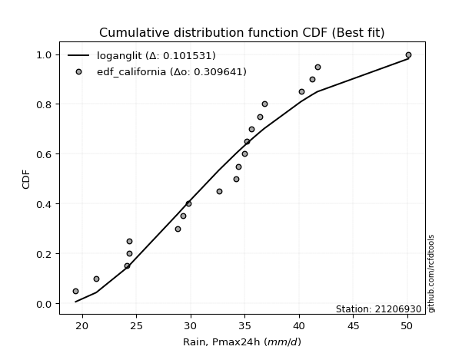
Figura 4. Ejemplo de análisis CDF con la función log-Angliy y EDF California para la estación Paramo Guerrero (21206930).

Tabla 2.- Distribuciones empíricas empleadas
EDF | Año | Descripción | Ecuación
EDF California | 1923 | Estima la verdadera distribución de probabilidad de datos relacionados con el agua (como la lluvia y el caudal de los ríos) utilizando muestras observadas, lo cual es crucial para la evaluación de riesgos. | P=m/n
EDF Hazen | 1930 | Es una fórmula que se utiliza para estimar la distribución de probabilidad acumulada empírica de eventos de inundación u otros datos hidrológicos. Esta fórmula suele generar estimaciones sesgadas, especialmente al extrapolar a eventos extremos (periodos de retorno elevados). | P=(m−0.5)/n
EDF Weibull | 1939 | Es un método empírico que se utiliza para estimar la probabilidad de no excedencia o la posición de trazado para un conjunto de datos observados, y se recomienda o utiliza ampliamente en la práctica, particularmente en el análisis de frecuencia de inundaciones. | P=m/(n+1)
EDF Beard | 1943 | Se utiliza para estimar la probabilidad empírica de no excedencia (P) de un evento de inundación (u otro punto de datos hidrológicos extremos) dentro de un conjunto de datos dado. | P=(m−0.31)/(n+0.38)
EDF Chegodayev | 1955 | Es una fórmula empírica de representación gráfica utilizada en el análisis de frecuencia hidrológica para estimar la probabilidad de excedencia o el período de retorno de un evento específico a partir de un conjunto de datos observados. El valor constante b en la fórmula generalizada de representación gráfica es ≈ 0,3. | P=(m−b)/(n+1−2b)
EDF Blom | 1958 | La fórmula de Blom es una fórmula específica de posición de trazado utilizada en hidrología y análisis estadístico para estimar la probabilidad acumulada empírica (o probabilidad de no excedencia) de una serie de datos. Se recomienda especialmente para datos con una distribución aproximadamente normal. La constante a se establece en ≈ 0,375 (o 3/8). | P=(m−a)/(n+1−2a)
EDF Tukey | 1962 | Se utiliza como fórmula de posicionamiento para estimar la probabilidad o frecuencia empírica de un evento de inundación (u otros datos hidrológicos). El parámetro de la fórmula es c ≈ 0,333 (o 1/3). | P=(m−c)/(n+1−2c)
EDF Gringorten | 1963 | Es esencial para estimar la probabilidad y los períodos de retorno de eventos extremos como inundaciones y lluvias intensas. La constante a ≈ 0,44. | P=(m−a)/(n+1−2a)
EDF Filliben | 1975 | Los valores específicos de las constantes (≈0,3175) (a menudo denominadas alfa) y (≈0,365) se derivan de un método propuesto por James J. Filliben en un artículo de 1975. Esta fórmula en particular es el valor medio del i-ésimo estadístico de orden de la distribución normal y se considera una fórmula de posicionamiento robusta y eficaz para la prueba del coeficiente de correlación del gráfico de probabilidad normal para la normalidad. | P=(m−0.3175)/(n+0.365)
EDF Jenkinson | 1977 | Es una fórmula empírica de posición de trazado que se utiliza para estimar la probabilidad de no excedencia (P) o el período de retorno (T) de una observación ordenada dada dentro de una muestra. Es un método ampliamente utilizado en el análisis de frecuencia de eventos extremos como inundaciones y lluvias, ya que proporciona una forma no paramétrica de representar datos. a≈0,31 y b≈0,38 son constantes derivadas para aproximar la mediana de la distribución de probabilidad para el rango dado. | P=(m−a)/(n+b)
EDF Cunnane | 1978 | El trabajo de Cunnane en hidrología estadística se ha centrado en el rendimiento y la evaluación de diferentes distribuciones de probabilidad (como GEV, Gumbel, Lognormal) para la estimación de la frecuencia de inundaciones. b es una constante, generalmente establecida en ≈0,4. | P=(m−b)/(n+1−2b)
EDF Adamowski | 1981 | Esta fórmula ofrece una alternativa a los métodos paramétricos tradicionales (como las distribuciones de Gumbel o Log Pearson Tipo III). | P=(m−0.25)/(n+0.5)

ANÁLISIS DE MEJOR AJUSTE
Esta etapa define y aplica el “mejor ajuste” de distribuciones a los registros de PMax24h por estación. Tras filtrar la base inicial de 594 a 264 estaciones, considerando una longitud de registros mayor o igual a 8 años, se evaluaron 12 funciones empíricas (EDF), 80 distribuciones de probabilidad (PDF) aplicadas a las series observadas y a sus logaritmos, para un total de 506880 pruebas. Para la validación de las funciones de distribución se utilizó la prueba o test de Kolmogórov–Smirnov (K‑S) y se generó un ranking de los tres mejores ajustes por estación, para luego realizar una evaluación consolidada a nivel regional por zonas hidrográficas.

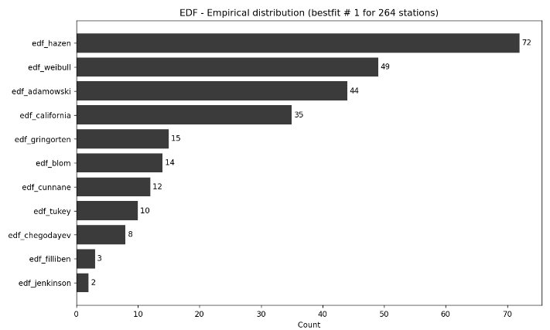
Figura 5. Clasificación de EDF con mejor ajuste global para las 264 estaciones evaluadas en Colombia.

A nivel global, entre las EDF el patrón dominante fue la distribución de Hazen (27.27 %), seguida por Weibull (18.56 %), Adamowski (16.67 %) y California (13.26 %) (ver Figura 4). En el análisis global de PDF, la familia con mayor frecuencia en la primera posición fue la función log‑Johnson SU (9.09 %), seguida de Johnson SU (6.82 %), log‑Gamma (4.55 %) y log‑Weibull (3.79 %); otras funciones con presencia relevante fueron Gamma, Generalized Normal y Weibull (≈3–3.5 % cada una) (Figura 5 y 6).

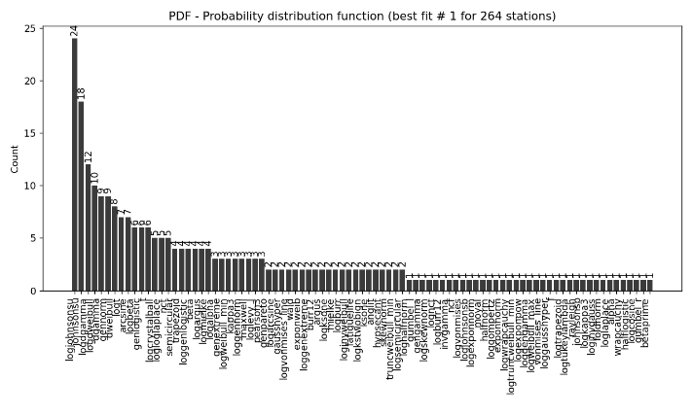
Figura 6. Clasificación de PDF con mejor ajuste global para las 264 estaciones evaluadas en Colombia.

El análisis se aplicó igualmente por zonas hidrográficas: Magdalena–Cauca (171 estaciones) replicó la primacía de log‑Johnson SU y Johnson SU; Caribe (41) mostró la misma tendencia con mayor dispersión; Orinoco (32) resaltó log‑Gamma; y en Pacífico (13) y Amazonas (7) la baja densidad de estaciones produjo repartos casi uniformes entre varias PDF (cada una con un único “mejor ajuste”).

En conjunto, los resultados evidencian heterogeneidad espacial de las distribuciones y una preferencia recurrente por las funciones Johnson Su y sus logaritmos para representar las PMax24h, sin descartar soluciones clásicas (Gamma/Weibull) en algunas zonas hidrográficas.

ANÁLISIS ENTRE PDF DE MEJOR AJUSTE Y PDF MÁS UTILIZADAS EN HIDROLOGÍA
Para evaluar las diferencias (pdiff) entre los valores extremos estimados con la distribución continua de mejor ajuste (best-fit, $E_{Tr(Bf)}$) y los valores estimados con distribuciones continuas ampliamente usadas en hidrología ($E_{Tr_{i}}$), se utilizó el porcentaje de diferencia extrema:

$$pdiff=1-\left(\frac{E_{Tr\left(Bf\right)}}{E_{Tr_{i}}}\right) \left[1\right]$$

Con este parámetro ($pdiff>0$) indica que el valor extremo de la PDF tradicional supera al de mejor ajuste (sobre-estimación relativa de la PDF tradicional), mientras que ($pdiff<0$) señala que el dato estimado con PDF de mejor ajuste es mayor (sub-estimación relativa de la PDF tradicional).

El análisis anterior se realiza con un conjunto representativo de PDF usadas en diseño hidrológico tales como la función normal, log-normal, gumbel_l, gumbel_r, gamma, pearson3, logpearson3, dweibull y kappa4. El análisis incluye solo estaciones con 15 años o más de registros anuales de precipitación, resultando en total 54 estaciones. Para estas estaciones (cada una con su PDF de mejor ajuste identificado), se observa en general que el sesgo relativo depende tanto de la región como de la distribución elegida (ver Figura 7).

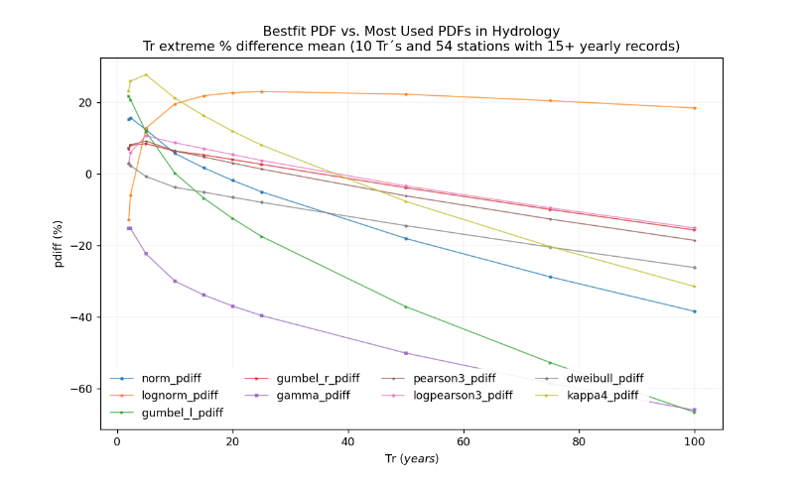
Figura 7. Diferencias porcentuales $(pdiff)$ promedio entre PDF con mejor ajuste y PDF’s comúnmente utilizadas en hidrología para diferentes periodos de retorno.
El promedio de $pdiff$ para periodos de retorno, Tr, de entre 2 y 100 años, muestra patrones de comportamiento al incrementar el periodo de retorno, así:

- La distribución lognorm mantiene $pdiff$ superiores al 25 %, indicando una tendencia persistente a estimar extremos mayores que el PDF de mejor ajuste.
- La distribución Normal invierte el signo, siendo positiva en Tr cortos pero negativa en Tr altos (−18 % a −38 %), lo que sugiere sub‑estimación creciente frente al PDF de mejor ajuste a medida que aumenta Tr.
- Las distribuciones Gumbel_l y Gumbel_r tienden a volverse negativas con Tr, señalando que, en promedio, quedan por debajo del PDF de mejor ajuste en horizontes largos.
- La distribución Gamma muestra una deriva negativa pronunciada de entre −30 % a −66%, consistente con colas más ligeras que las reflejadas por los PDF de mejor ajuste.
- PearsonIII y su versión logarítmica pasan de ligeramente positivas a negativas, lo que advierte sobre la sensibilidad de estas familias al horizonte de extrapolación.
- La distribución Weibull y Kappa4 tienden de valores próximos a cero o positivos a negativos de entre −7.5 % a −35 %, lo que apunta a cambios de sesgo con la extrapolación.

RESULTADOS
El procesamiento masivo de series de PMax24h mediante herramientas estadísticas implementadas en Python permitió identificar, para la mayoría de las estaciones evaluadas, familias de distribuciones con buen desempeño según la prueba de Kolmogorov–Smirnov aplicada de forma homogénea a cada registro.

Tras la depuración de la base inicial (594 estaciones) y la aplicación de criterios de calidad y longitud mínima de registro, se trabajó con 264 estaciones válidas; en cada una se evaluaron 12 funciones empíricas (EDF), 80 distribuciones paramétricas (PDF) y sus variantes logarítmicas, para un total de 506 880 pruebas de ajuste.

La comparación entre EDF y PDF mostró que el mejor ajuste no es único a escala nacional y presenta variabilidad espacial, con patrones diferenciados por zonas hidrográficas. En el consolidado por estación, las EDF con mayor frecuencia de mejor ajuste fueron Hazen, Weibull, Adamowski y California, mientras que entre las PDF destacaron familias como Johnson SU y sus variantes logarítmicas, junto con distribuciones como Gamma y Weibull en subconjuntos regionales.

Adicionalmente, el contraste entre la distribución de mejor ajuste y un conjunto de distribuciones de uso común en hidrología evidenció diferencias sistemáticas en la estimación de cuantiles extremos para distintos periodos de retorno, lo que confirma la sensibilidad de los resultados al modelo probabilístico adoptado.

CONCLUSIONES
- El análisis de PMax24h a escala de red nacional muestra que es posible identificar distribuciones con ajuste superior por estación cuando se aplica un procedimiento uniforme de depuración y evaluación de series, lo que mejora la consistencia de las estimaciones frente a enfoques basados en supuestos generales.

- La comparación entre EDF y PDF evidencia que la elección del modelo óptimo no es única a escala nacional y varía según la zona hidrográfica, lo que confirma la heterogeneidad espacial del comportamiento estadístico de la PMax24h en Colombia.

- La evaluación mediante la prueba de Kolmogorov–Smirnov constituye un criterio operacional para seleccionar ajustes por estación en evaluaciones masivas, al basarse en la discrepancia entre la CDF empírica y la teórica de la distribución candidata.

- El contraste entre la distribución de mejor ajuste y distribuciones comúnmente empleadas en hidrología evidencia diferencias relevantes en cuantiles de retorno y sesgos que aumentan al extrapolar hacia Tr mayores, por lo que el uso de una distribución “estándar” sin verificación local puede conducir a sobrestimación o subestimaciones sistemáticas.

- La síntesis por zonas hidrográficas permite identificar patrones regionales de preferencia distribucional, lo cual aporta un insumo técnico para orientar análisis futuros y priorizar verificaciones por región, especialmente en contextos donde la densidad de estaciones es desigual.

- La contribución principal del estudio radica en la sistematización comparativa EDF–PDF a escala de red nacional, con un flujo replicable basado en herramientas abiertas y con soporte en repositorio para verificación y extensión por terceros.

REFERENCIAS BIBLIOGRÁFICAS

Chen, X., Zhu, D., Wang, M., & Liao, Y. (2023). “Regional precipitation frequency analysis for 24-h duration using GPM and L-moments approach in South China”. Theoretical and Applied Climatology, 152, 709–722. https://doi.org/10.1007/s00704-023-04405-4

Fowler, H. J., Blenkinsop, S., Green, A., & Davies, P. A. (2024). “Precipitation extremes in 2023 (Year in Review)”. Nature Reviews Earth & Environment, 5, 250–252. https://www.nature.com/articles/s43017-024-00547-9

Green, A. C., Guerreiro, S. B., & Fowler, H. J. (2026). “Global Intensity-Duration-Frequency curves based on observed sub-daily rainfall (GSDR-IDF)”. Scientific Data, 13, 455. https://doi.org/10.1038/s41597-026-06858-4

Gründemann, G. J., Zorzetto, E., Beck, H. E., Schleiss, M., van de Giesen, N., Marani, M., & van der Ent, R. J. (2023). “Extreme precipitation return levels for multiple durations on a global scale”. Journal of Hydrology, 621, 129558. https://doi.org/10.1016/j.jhydrol.2023.129558

He, X. (2025). “SciPy (básico) — Python Climate Visuals”. Python Climate Visuals. https://xiaoganghe.github.io/python-climate-visuals/chapters/data-analytics/scipy-basic

IDEAM. (s. f.). “Catálogo Nacional de Estaciones del IDEAM (Conjunto de datos hp9r-jxuu)”. Datos Abiertos Colombia. https://www.datos.gov.co/Ambiente-y-Desarrollo-Sostenible/Cat-logo-Nacional-de-Estaciones-del-IDEAM/hp9r-jxuu.

IDEAM. (s. f.). “Precipitación (Conjunto de datos s54a-sgyg)”. Datos Abiertos Colombia. https://www.datos.gov.co/Ambiente-y-Desarrollo-Sostenible/Precipitaci-n/s54a-sgyg.

IDEAM. (s. f.). “Zonificación Hidrográfica Colombia (Conjunto de datos 5kjg-nuda)”. Datos Abiertos Colombia. https://www.datos.gov.co/Ambiente-y-Desarrollo-Sostenible/Zonificaci-n-Hidrogr-fica-Colombia/5kjg-nuda.

IDEAM. (2024). “Sistema de Información para la Gestión de Datos Hidrológicos y Meteorológicos (DHIME)”. IDEAM. https://ideam.gov.co/dhime.

Karami, H., Ghazvinian, H., & Dadrasajirlou, Y. (2023). “Application of statistical and geostatistical approaches in temporal and spatial estimations of rainfall”. Journal of Water and Climate Change, 14(5), 1696–1722. https://doi.org/10.2166/wcc.2023.034.

Milojevic, T., Blanchet, J., & Lehning, M. (2023). “Determining return levels of extreme daily precipitation, reservoir inflow, and dry spells”. Frontiers in Water, 5, 1141786. https://doi.org/10.3389/frwa.2023.1141786

Montes-Pajuelo, R., Rodríguez-Pérez, Á. M., López, R., & Rodríguez, C. A. (2024). “Analysis of probability distributions for modelling extreme rainfall events and detecting climate change: Insights from mathematical and statistical methods”. Mathematics, 12(7), 1093. https://doi.org/10.3390/math12071093

NOAA – National Weather Service (HDSC). (s. f.). “HDSC PMP Documents”. Office of Water Prediction, National Weather Service. https://www.weather.gov/owp/hdsc_pmp

NOAA – Physical Sciences Laboratory. (2025). “Probable Maximum Precipitation (PMP) Estimation Modernization”. NOAA PSL. https://psl.noaa.gov/precip/pmp/

OMM (Organización Meteorológica Mundial). (2009). Manual on Estimation of Probable Maximum Precipitation (PMP) (3rd ed., WMO-No. 1045). World Meteorological Organization, Geneva. https://library.wmo.int/records/item/35708-manual-on-estimation-of-probable-maximum-precipitation-pmp

OMM (Organización Meteorológica Mundial). (s. f.). “WMO Climatological Normals (Knowledge Hub)”. WMO Community. https://community.wmo.int/site/knowledge-hub/programmes-and-initiatives/climate-services/wmo-climatological-normals.

Openmeteo. (2016). “Hydrognomon — Hydrological time series analysis (releases)”. GitHub. https://github.com/openmeteo/hydrognomon/releases.

Rodríguez, E., García-Echeverri, C., González, A., Sandoval, J., Patarroyo-González, M., & Agudelo-Duque, D. E. (2024). “Evaluating the IMERG precipitation satellite product to derive intensity-duration-frequency curves in Colombia”. Revista Facultad de Ingeniería Universidad de Antioquia, (110), 31–47. https://doi.org/10.17533/udea.redin.20230212.

Sasanya, B. F., & Adesogan, S. O. (2022). “Development of rainfall and runoff equations for a suburban area of Ibadan, Southwestern Nigeria: A case study”. International Journal of Environmental Research, 16, 45. https://doi.org/10.1007/s41742-022-00417-6.

SciPy Developers. (2026). “Statistical functions (scipy.stats) (v1.17)”. SciPy Documentation. https://docs.scipy.org/doc/scipy/reference/stats.html.

SciPy Developers. (2026). “scipy.stats.kstest: Kolmogorov–Smirnov test (SciPy v1.17 manual)”. SciPy Documentation. https://docs.scipy.org/doc/scipy/reference/generated/scipy.stats.kstest.html.

Singh, A., Singh, V., & Byrd, A. (2018). “Computation of probable maximum precipitation and its uncertainty”. International Journal of Hydrology, 2. https://doi.org/10.15406/ijh.2018.02.00118.

Statgraphics. (s. f.). “Statistical Probability Distributions — Examples in Statgraphics”. Statgraphics. https://www.statgraphics.com/probability-distributions.

